Anmeldung für Fussballkids Schuljahr 2025/2026

Liebe Eltern

Ich bitte euch, neue Fussballkids, die unterschriebene Anmeldung ins Training mitzubringen oder lieber direkt an folgende E-Mail-Adresse zu senden:
dominik.tibolla@live.com

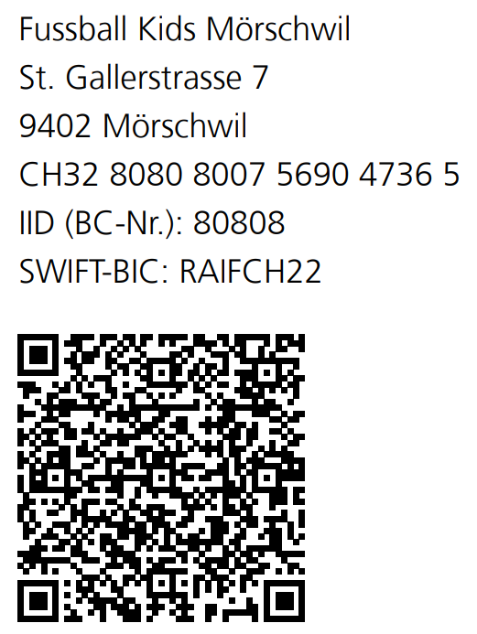
Der Jahresbeitrag von Fr. 50.- kann bar ins nächste Training mitgenommen werden via TWINT direkt an mich, Dominik Tibolla; 078 847 54 81 geschickt werden oder auch auf das folgende Konto überwiesen werden.

Anmeldeschluss: 21.09.2025

Wie gewohnt werden kurzfristige Änderungen im Trainingsplan über den WhatsApp Fussballkids Gruppenkanal und der neuen Homepage www.fussballkids.ch kommuniziert. Aufnahme in den Chat für neue Mitglieder erfolgt bei Zahlung des Jahresbetrags. Eine Abmeldung fürs Training ist nicht notwendig, da wir uns gottseidank nicht über fehlenden Nachwuchs beklagen dürfen

Um euch bei Notfällen schnell erreichen zu können, bitte ich Euch um die vollständige Angabe von Adresse inkl. Mobile-Nummer. Wenn wir etwas speziell beachten müssen wie z.B. Allergien, gebt dies bitte auch an.

Wichtig, die Versicherung ist Sache der Eltern. Die Fussballkids lehnen bei Unfällen jede Haftung ab. Vielen Dank für Euer Verständnis.

Sportliche Grüsse

Fussballkids Mörschwil
Dominik Tibolla & Trainer-Team

Wir melden unsere Tochter /unseren Sohn
Vorname / Name
an für das Training der Fussballkids Mörschwil, Schuljahr 2025/2025

Sie/Er geht seit diesem Schuljahr in die Bitte Klasse wählen



Erziehungsberechtigte Person(en):

Name und Vorname Name / Vorname
Strasse und Ort Strasse und Ort
Telefon Mobile Telefon Mobile
Speziell zu beachten Spezielles
Wunsch Trikot Grösse Wunsch Grösse

Mörschwil, Datum Unterschrift: Unterschrift

